МІНІСТЕРСТВО ОСВІТИ І НАУКИ УКРАЇНИ
Західноукраїнський національний університет
Навчально-науковий інститут новітніх освітніх технологій
Кафедра менеджменту, публічного управління та персоналу

«Антикризове управління організацією в умовах перманентних змін»

спеціальність 073 «Менеджмент»
освітньо-професійна програма – Менеджмент

Кваліфікаційна робота за освітнім ступенем «бакалавр»

Виконала здобувач:
Кузів (Місько) Юлія
__________
підпис

Науковий керівник:
к.е.н., доцент
Котис Наталія Володимирівна
____________
підпис

Кваліфікаційну роботу допущено до
захисту «___»___________________ 20__р.

Завідувач кафедри
________________
підпис

ТЕРНОПІЛЬ – 2023
ЗМІСТ

ВСТУП………………………………………………………………………………………………………………………..……………3
РОЗДІЛ 1. ТЕОРЕТИЧНІ ЗАСАДИ АНТИКРИЗОВОГО УПРАВЛІННЯ ОРГАНІЗАЦІЄЮ…………………………………………………………………………………………5
1.1. Сутність, типологія та причини криз організації …………………………………………5
1.2. Зміст, методи та об’єктивна необхідність антикризового управління12
Висновки до розділу 1………………………………………………………………………………………………………18
РОЗДІЛ 2. АНАЛІЗ АНТИКРИЗОВОГО УПРАВЛІННЯ ОРГАНІЗАЦІЄЮ..………………………………………………………………………………………………………………………19
2.1. Оцінка організаційно-функціонального забезпечення антикризового управління ТОВ «Тернопільська металообробна компанія»………………………………………19
2.2. Антикризовий моніторинг діяльності досліджуваної організації……………28
Висновки до розділу 2…………………………………………………………………………………….…………………37
РОЗДІЛ 3. ВДОСКОНАЛЕННЯ АНТИКРИЗОВОГО УПРАВЛІННЯ ОРГАНІЗАЦІЄЮ В УМОВАХ ПЕРМАНЕНТНИХ ЗМІН …………………………………38
ВИСНОВКИ…………………………………………………………………………………………..……………………………46
СПИСОК ВИКОРИСТАНИХ ДЖЕРЕЛ……………………………………………………….……49
ДОДАТКИ…………………………………………………………………………………………………………………………….54
ВСТУП

Актуальність теми дослідження зумовлена тим, що управління сучасними організаціями здійснюється в умовах високої нестабільності зовнішнього економічного середовища. Імовірність настання кризи існує для будь-яких організацій. Адже під впливом перманентних змін на організаціях позначається дисбаланс, стан нерівноваги, що, насамперед, вимагає від їх керівництва застосування практичних навичок ідосвіду передбачення кризи та її розпізнавання, а також усунення негативного вливу та наслідків кризи. Тому, сьогодні будьяке управління має бути антикризовимтобто побудованим на дослідженнях можливості та небезпеки кризи.
Аналіз останніх досліджень та наукових праць. Проблематиці антикризового управління організаціями та підприємствами присвячені науково-дослідні роботи зарубіжних та вітчизняних авторів: Е. Альтмана, О. Гребенікова, О. Коваленка, Л. Лігоненка, Ю. Прохорова, Н. Родіонової, О. Скібіцького, О. Терещенка, Т. Таффлера, Р. Хіта та низки інших.
Мета кваліфікаційної роботи - обґрунтування теоретико-методичних засад антикризового управління організацією в умовах перманентних змін та розробка практичних заходів щодо його вдосконалення.
Для досягнення поставленої мети необхідне вирішення наступних завдань:
- дослідити сутність, типологія та причини криз організації;
- визначити зміст, методи та об’єктивну необхідність антикризового управління;
- провести оцінку організаційно-функціонального забезпечення антикризового управління ТОВ «Тернопільська металообробна компанія»;
- здійснити антикризовий моніторинг діяльності досліджуваної організації;
- напрацювати напрямки вдосконалення антикризового управління організацією в умовах перманентних змін.
Об'єкт дослідження – процес антикризового управління у ТОВ «Тернопільська металообробна компанія».
Предмет дослідження – теоретичні та прикладні засади антикризового управління організацією.
При виконанні кваліфікаційної роботи були використані загальнонаукові та спеціальні методи досліджень. Серед загальнонаукових застосовувалися діалектичний метод пізнання, методи наукової абстракції, аналізу та синтезу, історичного та логічного пізнання. Окремі проблеми вивчалися за допомогою спеціальних методів економічних досліджень: монографічного, розрахунково-конструктивного, економіко-статистичного та інших.
Практична значимість роботи полягає у тому, що результати проведеного дослідження можуть бути використані у практичній діяльності ТОВ «Тернопільська металообробна компанія».
Апробація. За результатами дослідження опубліковано тези доповідей на тему «Актуальні аспекти антикризового управління організацією» (Тернопіль, 4.05. 2023 року).

РОЗДІЛ 1
ТЕОРЕТИЧНІ ЗАСАДИ АНТИКРИЗОВОГО УПРАВЛІННЯ ОРГАНІЗАЦІЄЮ

1.1. Сутність, типологія та причини криз організації

Термін «криза» один із найважливіших у понятійному апараті теорії антикризового управління. Від того, який зміст вкладається в поняття криза, безпосередньо залежить і зміст антикризового управління.
Дослідження еволюції людського суспільства вказують на те, що жодна система не може уникнути циклічної динаміки, включаючи фази зародження, росту, зрілості, спаду та переходу до нового стану. Фаза спаду, або криза, є найбільш складним та суперечливим періодом у розвитку будь-якої системи. Під час кризи порушується рівновага в організації через наявність багатьох можливих альтернатив щодо майбутнього розвитку. Дослідження кризових явищ показують, що кожна криза має свою специфіку, обумовлену визначальними факторами, і проявляє певну закономірність у своєму виникненні та розвитку [17, с. 16].
Існує ймовірність кризи в розвитку будь-якої організації, що зумовлюється не лише помилками в стратегії управління та недостатньою увагою до проблем розвитку, але й об'єктивними факторами, такими як коливання ринкової кон'юнктури, необхідність змін у організаційній структурі, зовнішні економічні умови та політична обстановка. В багатьох випадках кризу неможливо уникнути, тому її слід розглядати як природне явище, що відображає циклічний характер розвитку. Розглянемо підходи різних авторів до визначення поняття «криза» (таблиця 1.1).
Проаналізувавши позиції, науковців, можемо зазначити, що на наш погляд, «криза – це закономірний процес, який розвивається у часі у формі протиріч, створюючи загрозу стабільному функціонуванню та сталому розвитку організації, що потребує сучасних підходів до формування антикризового управління» [2, c.4].
Таблиця 1.1
Авторські підходи до трактування поняття «криза»
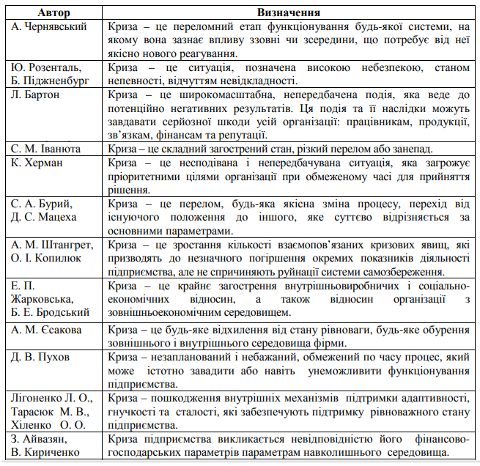
Примітка. Сформовано автором на основі [1; 9; 24; 41]

Тож, у широкому значенні «криза організації» означає процес, який ставить під загрозу її існування. Розмір моєї загрози визначає силу кризи.
Розглядаючи основні риси криз, варто зазначити деякі важливі аспекти:
- По-перше, кризи є неминучими та мають всезагальний характер.
- По-друге, вони суб'єктивні і проявляються по-різному залежно від системи, на яку вони впливають.
- По-третє, кризи є відносними та неоднорідними за своєю дією.
Також варто відмітити прогресивність кризи, оскільки вона є реакцією на сучасні виклики. Умовність кризи також важлива, оскільки її сприйняття залежить від контексту та амбіцій організації. Неабияке значення має і постійна, потенційна присутність кризи, яка може існувати у хованому вигляді завжди.
Аналізуючи основні відмінності криз на рівні організації, ми можемо виділити сутнісні характеристики, які лягають в основу їх класифікації та типологізації (додаток А).
Тож наукова та спеціалізована література розглядає різні види криз залежно від різних критеріїв (рис. 1.1.).
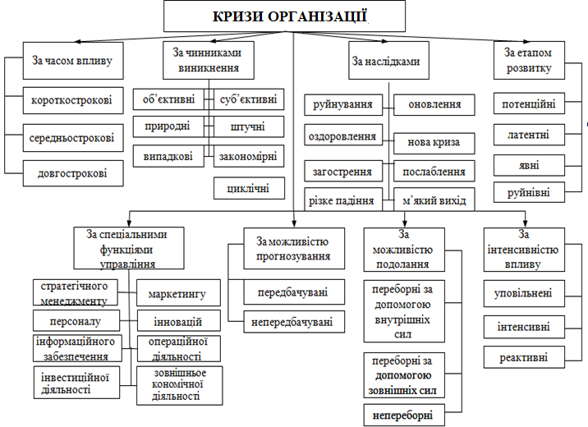
Рис. 1. 1. Підходи до класифікації криз організації та їх види
Примітка. Сформовано автором на основі [24; 25; 41]

Базуючись на науково- практичному досвіді, можна стверджувати, що «кризи не лише можливі, але й відображають внутрішні ритми розвитку кожної окремої організації, які можуть відрізнятися від загальних ритмів або розвитку інших організацій. Кожна організація має свій потенціал розвитку та власні умови для його реалізації, проте вона також підпорядковується закономірностям циклічного розвитку соціально-економічної системи» [16, c. 123].
Для ефективного запуску програм антикризового управління важливо вчасно розрізняти причини, симптоми та фактори, що спричиняють кризу.
Причина кризи – «події чи явища, внаслідок яких з'являються симптоми і надалі фактори кризи» [10, с. 267].
Усі основні причини виникнення кризових явищ у сoтіальноекономічній системі можна поділити на внутрішні та зовнішні. До зовнішніх причин ставляться ті, на які організація неспроможна вплинути.
Внутрішні причини кризи – це недоліки у діяльності самої організації, пов'язані з неефективним менеджментом через непрофесіоналізм персоналу, ускладнення діяльності внаслідок зростання масштабів бізнесу та консерватизму особистості тощо. [23, с. 279].
При цьому слід мати на увазі, що кожна організація інакше реагує на співвідношення внутрішніх та зовнішніх причин, що впливають на її стан. Так, при виникненні системної кризи низка організацій миттєво ліквідується, інші щосили опираються кризовим явищам, а треті використовують зовнішні фактори на свою користь. Поведінка організацій може бути пояснена різними чинниками, включаючи антикризовий потенціал, професійне управління та економічну активність. Проте, необхідно враховувати, що успіх організацій також залежить від збігу обставин і ризикованих рішень. [36, с.238].
Симптом кризи - це початковий зовнішній прояв кризових явищ [39].
Симптоми виявляються у значеннях показників та тенденціях їх змін, що характеризують стан організації. До таких показників відносяться: сума прибутку, величина витрат, рентабельність, фондовіддача, фондоозброєність, продуктивність праці, плинність кадрів. Встановити всі можливі варіанти сигналів практично неможливо, оскільки дуже багато обставин, що формують стан зовнішнього і внутрішнього середовища.
Серйозним попередженням майбутнього неблагополуччя організації є від'ємна реакція партнерів за бізнесом, постачальників, кредиторів, банків, споживачів тощо.
У цьому сенсі показовими є всі можливі реорганізації організації (організаційні, структурні, відкриття або закриття підрозділів, філій, часта і необґрунтована зміна постачальників, вихід на нові ринки, перегляд закупівель сировини і матеріалів й інші зміни в стратегії. [44, c. 189].
В узагальненому вигляді, симптоми криз, які насуваються на організацію представлені на рис. 1.2
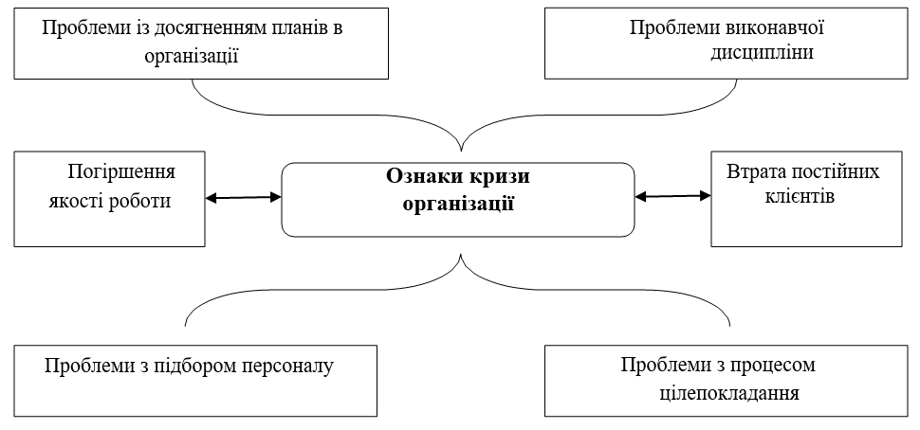Рис. 1.2. Ознаки криз, що насуваються на організацію
Примітка. Сформовано автором на основі [24; 25; 41]

Як уже зазначалось вище на організацію постійно впливають різні фактори. Можна виділити певні групи факторів, які призводять до виникнення криз (табл. 1.2).
Основною, зазвичай, виокремлюють групу зовнішніх (зумовлені впливом загальнихциклів економіки) й внутрішніх кризових фактів (залежні від циклів кризового розвитку).
Детальну характеристику і ознаки внутрішніх та зовнішніх кризових факторів наведено у додатках Б, В.
Проте, наскільки б сильним не був вплив зовнішнього середовища, основною причиною виникнення кризового стану є «діяльність або бездіяльність керівництва організації щодо забезпечення належного управління, яке дозволить швидко реагувати та протидіяти впливу різного роду факторів» [22].
Фактори кризи взаємодіють неокремо, але як система, що підсилює негативні наслідки їх впливу. Як свідчать дослідження фахівців, поглиблення кризи не є результатом дії лиш одного ззазначених вище факторів. Однак їх комбінація, взаємно посилюючи їхній вплив, створює ефект «доміно» призводять до катастрофічних наслідків і підриває життєздатність організації.
Таблиця 1.2.
Основні групи факторів, що обумовлюють кризи в діяльності організації та їх характеристика
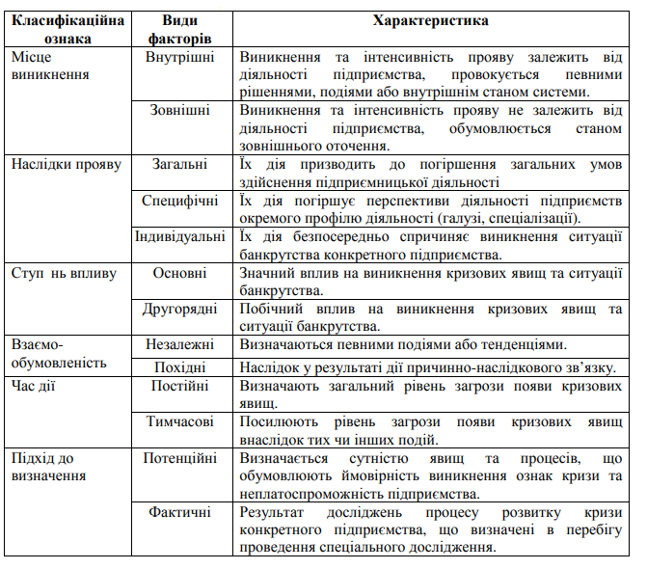
Примітка. Сформовано автором на основі [24; 25; 41]

Криза в організації це – точка перелому в послідовності процесів, подій та дій. У кризовій ситуації існують два типових варіанти виходу з неї: ліквідація організації як екстремальна форма, або її збереження після успішного подолання кризи (рисунок 1.2).
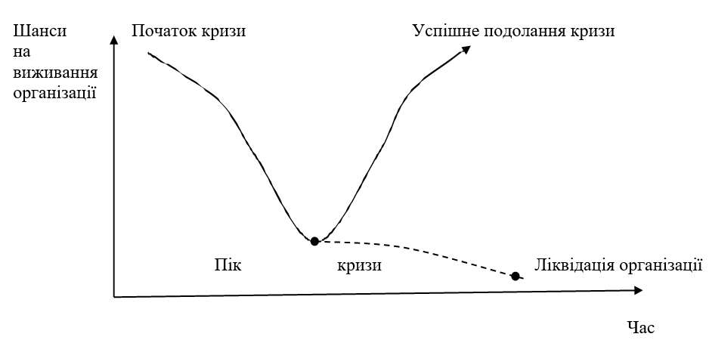
Рис. 1.2. Варіанти подолання кризи в організації
Примітка. Сформовано автором на основі [24; 41]

Інтервали між початком та завершенням кризи можуть мати різну тривалість. З одного боку, існують довготривалі кризові процеси, що поступово набирають обертів, а з іншого боку, можуть виникати неочікувані кризові ситуації зі значною інтенсивністю та коротким терміном розвитку. Криза може з’явитися абсолютно несподівано, проявляючись під час стабільного розвитку та як непереборна катастрофа або відповідати очікуванням та прогнозам. В окремих випадках криза може з'явитися раптово, без попередження для фахівців організації [17, с. 86].
Таким чином, підводячи підсумок проведеного аналізу, можна зробити висновок, що криза – це природний стан в розвитку будь-якого суб'єкта. Він, як і будь-який інший процес, має свої особливості, в залежності від того, на якій стадії життєвого циклу розвитку організації він зароджується.
Криза не може «зародитися» просто так – вона має причини своєї появи. Основне завдання менеджменту організації в умовах зародження кризи – своєчасне виявлення причин кризи і розробка заходів щодо її запобігання та подолання.

1.2. Зміст, елементи та об’єктивна необхідність антикризового управління

Зростання кількості кризових ситуацій та зацікавленість держави в збереженні організацій та підприємств спричинили появу та поширення антикризового управління як специфічної форми управління. В сучасних умовах жодна організація не може функціонувати стабільно та ефективно без активного використання механізмів антикризового управління й здійснення їх з максимальною результативністю. Тому проблема створення системи антикризового управління в організаціях як окремого виду управління потребує детального розгляду та пояснення.
«Антикризове управління – це процес запобігання і подолання кризи. У цьому визначенні об'єднані дві складові антикризового управління: попередження ще не насталої кризи і подолання кризи, яка вже наступила» [17, с. 23-24].
Об'єктом антикризового управління в організації є кризові явища та кризи у її діяльності, причини їх виникнення, поширення і перетворення [9, с. 114].
Суб'єктами антикризового управління організацією, як керуючої підсистеми є особи, які реалізують поставлені задачі [9, с. 114].
Мета антикризового управління полягає в тому, щоб повернути екстремальну ситуацію на вихід у вигляді якісно іншого рівня розвитку фінансово-господарської діяльності організації. Але оскільки криза породжує безліч несприятливих наступних подій, завданням антикризового управління також є запобігання цим наслідкам [21, с. 315].
Основні методи, функції, завдання, цілі, принципи антикризового управління організації представлені у таблиці 1.3.
Таблиця 1.3
Елементи антикризового управління організацією
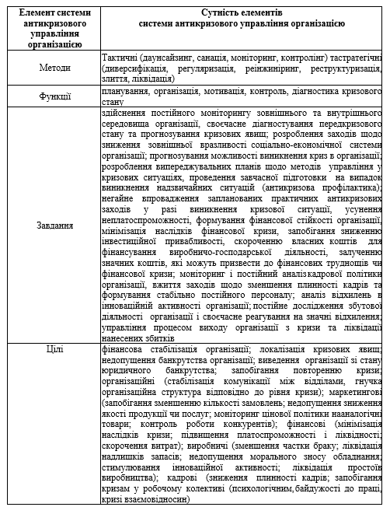

Продовження табл. 1.3
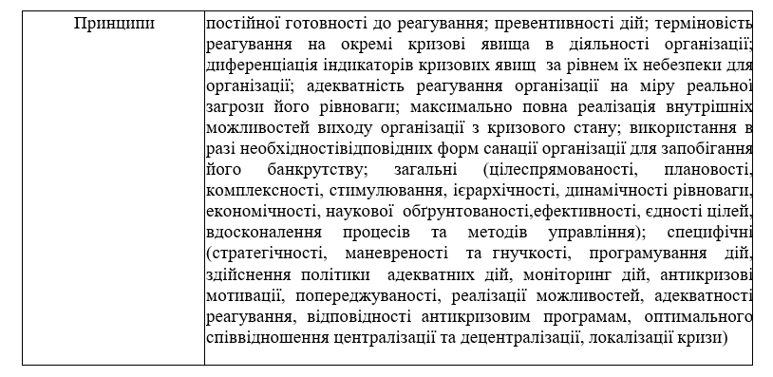
Примітка. Наведено на основі [17; 22; 24; 39]

Основні процеси антикризового управління організацією для зручності сприйняття подамо у вигляді рисунку 1.3.
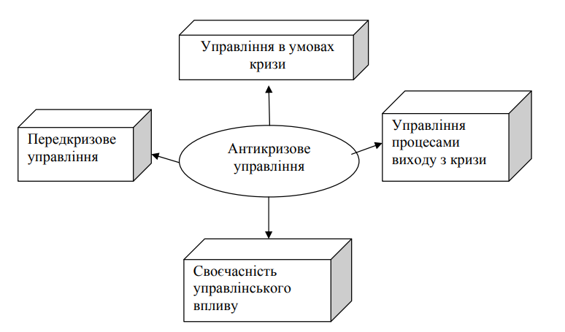
Рис. 1.3. Процеси антикризового управління організацією
Примітка. Сформовано на основі [13, c. 34-35; 41]

Система антикризового управління організації проходить шляхом послідовного виконання певних етапів (рис. 1.4.)
Рис. 1.4. Етапи антикризового управління організацією
Примітка. Сформовано на основі [17, c. 34-37]

Антикризове управління має бути реалізоване у всіх функціональних сферах організації, що «обумовлює доцільність виділення в його складі окремих сфер:
- антикризовий операційний менеджмент;
- антикризове фінансове управління;
- антикризовий маркетинг;
- антикризове управління персоналом;
- антикризове організаційне управління» [7, с. 279].
Антикризове управління у кожній з цих сфер має специфічні завдання та інструментарій.
У реальній практиці завдання антикризового управління часто розведені у часі, характеризують якісно різні стани організації та передбачають використання різних інструментів правління.
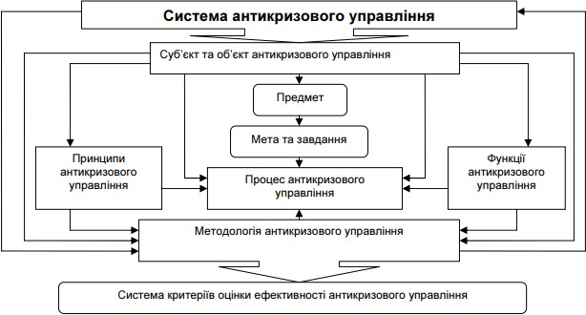
Тож виходячи із вищезазначеного систему антикризового управління організації можна подати у вигляді схеми (рис. 1.5).
Рис. 1.5. Схематичне відображення системи антикризового управління організації
Примітка. Сформовано за [36, с. 235-236]

Система управлінських антикризових заходів має здійснюватися керівниками різного рівня, які беруть участь у плануванні антикризових заходів та контролі за їх своєчасністю Отже, основою успішного проведення антикризових заходів є своєчасна реакція керівництва організації та антикризових менеджерів на всі зміни.
Саме правильно поставлені завдання для антикризових менеджерів у кожну з кризових фаз розвитку організації допоможуть їй у подоланні кризи та продовженні стабільного, сталого функціонування.
Величезну роль у подоланні кризових проявів відіграють ділові якості, як окремого менеджера, так і групи менеджерів, об'єднаних у спеціальну команду «кризову групу (команду)».
Функції окремого менеджера та кризової команди різні. Пріоритетне становище в умовах кризи займає команда антикризового реагування, оскільки саме вона є основним генератором ідей щодо вироблення управлінських рішень спрямованих на локалізацію кризи. Окремі менеджери на місцях стають провідником пропонованих заходів у трудовий колектив, і тому їх основними якостями стають організаторські здібності.
Таким чином, можна сказати, що роль менеджменту в подоланні кризових явищ в організацій велика, оскільки саме від своєчасної реакції керівництва організації та вміння правильно досліджувати причини кризи, залежить кінцевий результат – вибір правильних заходів щодо усунення кризи та відновлення ділової активності організації.
У сучасних економічних умовах антикризове управління у діяльності усіх суб’єктів господарювання має суттєве значення оскільки забезпечує можливість розвитку організацій та підприємств на основі передбачення та своєчасного реагування на кризові ситуації. За умов як зовнішнього так і внутрішнього середовища, що динамічно змінюються, появи нових технологій, змін у політиці конкурентів, та й у державному регулювання бізнесу антикризове управління є важливим елементом підвищення інвестиційної привабливості організації, а нерідко і ключовою конкурентною перевагою [43].
Таким чином, необхідність антикризового управління полягає в тому, щоб передбачити кризу, подолати кризу, що вже виникла або вжити заходів щодо пом'якшення наслідку даного явища. Це головне завдання керівників та системи менеджменту організації. Для його реалізації та ефективного захисту організації від кризових ситуацій необхідно використовувати ключові механізми антикризового управління, які забезпечують її стійкість та виживання.

Висновки до розділу 1
Криза – це природний стан в розвитку будь-якого суб'єкта. Вона, як і будь-який інший процес, має свої особливості та причини своєї появи.
Криза в організації - це серйозна проблема, яка може виникати під впливом як зовнішніх, так і внутрішніх факторів і мати різні типи. Сутність кризи полягає у загрозі стабільності та успіху організації, вимагає ефективного управління. Вона ставить під сумнів виживання організації, знижуючи її фінансову стійкість та конкурентоспроможність, а розуміння типології та причин кризових ситуацій допомагає розробити ефективну стратегію уникнення та подолання криз.
Зміст антикризового управління полягає у розробці та впровадженні стратегічних і оперативних заходів для попередження та подолання кризових ситуацій. Методи антикризового управління включають аналіз, планування, контроль, залучення фахівців та впровадження ефективних стратегій, спрямованих на забезпечення стійкості та успішного розвитку організації.
Об'єктивна необхідність антикризового управління випливає зі зростання конкуренції, непередбачуваності ринкових умов та потенційних ризиків, які можуть призвести до збитків та загрози існуванню організації.
РОЗДІЛ 2
АНАЛІЗ СИСТЕМИ АНТИКРИЗОВОГО УПРАВЛІННЯ ОРГАНІЗАЦІЄЮ
2.1. Оцінка організаційно-функціонального забезпечення антикризового управління ТОВ «Тернопільська металообробна компанія»

Об’єктом дослідження нами обрано Товариство з обмеженою відповідальністю «Тернопільська металообробна компанія, далі – ТОВ Тернопільська металообробна компанія» [34]. Воно засноване у 2009 році у м. Тернопіль, де і надалі розміщуються його виробничі потужності [34].
Усі види діяльності ТОВ «Тернопільська металообробна компанія» здійснюються відповідно до законодавства України та положень свого статуту, включаючи ведення незалежних балансів, розрахункових рахунків у банках України, а також наявність власних марок та печаток.
ТОВ «Тернопільська металообробна компанія» є однією з провідних організацій на заході України, спеціалізуючоюся на виробництві деталей для автомобільних вихлопних систем.
Успіх компанії ґрунтується на поєднанні багаторічного досвіду та використанні сучасних тенденцій у бізнесі. Корпоративна діяльність орієнтована на досягнення фінансової прибутковості.
ТОВ «Тернопільська металообробна компанія» виготовляє широкий спектр компонентів для сучасних вихлопних систем, включаючи головні та додаткові глушники, приймальні труби, вставки замість каталізаторів, середні та випускні труби, а також здійснює виробництво штампованих зварних і закатних виробів.
Із початку 2020 року компанія розпочала виробництво пластикових автомобільних ковпаків серійно. ТОВ «Тернопільська металообробна компанія» - одна з найбільших і провідних організацій, що виробляє деталі автомобільних вихлопних систем на заході України. ЇЇ успіх у бізнесі забезпечується поєднанням довготривалого досвіду та дотриманням актуальних сучасних тенденцій.
Метою корпоративної діяльності ТОВ «Тернопільська металообробна компанія» є господарська діяльність, спрямована на отримання прибутку.
Загальна інформація щодо особливостей діяльності ТОВ «Тернопільська металообробна компанія» наведена у таблиці 2.1.
Таблиця 2.1
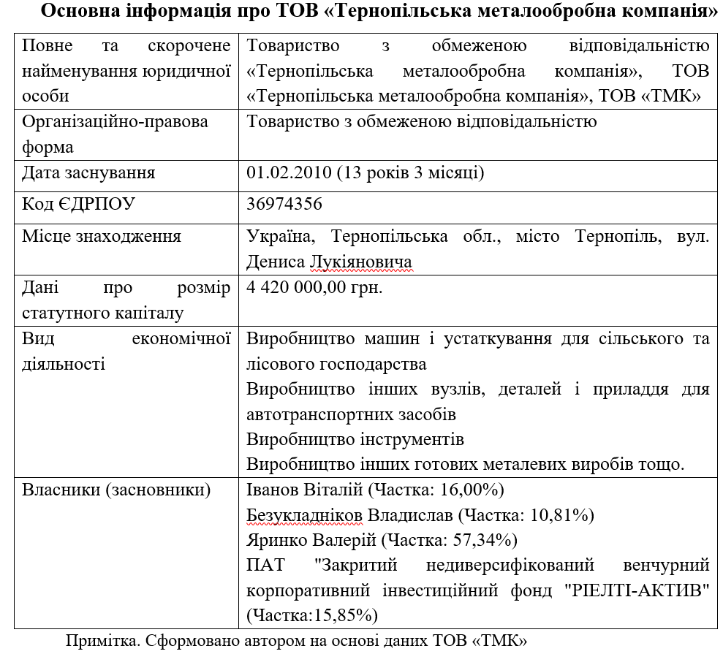

ТОВ «Тернопільська металообробна компанія» має повний контроль за якістю своєї продукції, зокрема щодо геометрії, розмірності, герметичності зварних швів та складок, а також якості використовуваних матеріалів на всіх етапах виробництва. Фарбування глушників здійснюється за допомогою електростатичного напилення термостійкої емалі з антикорозійними добавками високовольтним полем на напівавтоматичній лінії фарбування зі сушильною камерою.
Управління ТОВ «Тернопільська металообробна компанія» здійснюється через загальні збори акціонерів (засновників), керівництво та директорів компанії. Конференція учасників є найвищим органом управління в організації.
При аналізі структури антикризового управління в ТОВ «Тернопільська металообробна компанія» основними об'єктами є ієрархічні та функціональні елементи організаційної структури. Вивчається склад та кількість рівнів управління, розподіл повноважень між ними, кваліфікація працівників, відповідність посадам, зв'язок між відповідальністю та повноваженнями, а також якість інформаційно-комунікаційного забезпечення на кожному рівні управління.
Це важливо для успішної реалізації стратегії організації та дозволяє підтримувати процес впровадження організаційних змін на науковій основі. Аналіз структури та вдосконалення управлінських процесів сприяють ефективному функціонуванню ТОВ «Тернопільська металообробна компанія» та її успіху на ринку.
Проаналізуємо організаційну структуру ТОВ «Тернопільська металообробна компанія» за 2022 рр. (рис. 2.1).
Можна стверджувати, що ТОВ «Тернопільська металообробна компанія» має структуру управління, яка базується на функціональному поділі, де окремі відділи спеціалізуються на однотипних або споріднених функціях. Цей підхід сприяє ефективному виконанню завдань через спеціалізацію. Однак, він може мати недолік у вигляді недостатньої координації між різними функціональними підрозділами.
Управління поточною діяльністю ТОВ «Тернопільська металообробна компанія» здійснюється дирекцією та директором, які звітують перед зборами учасників щодо всіх аспектів своєї роботи.
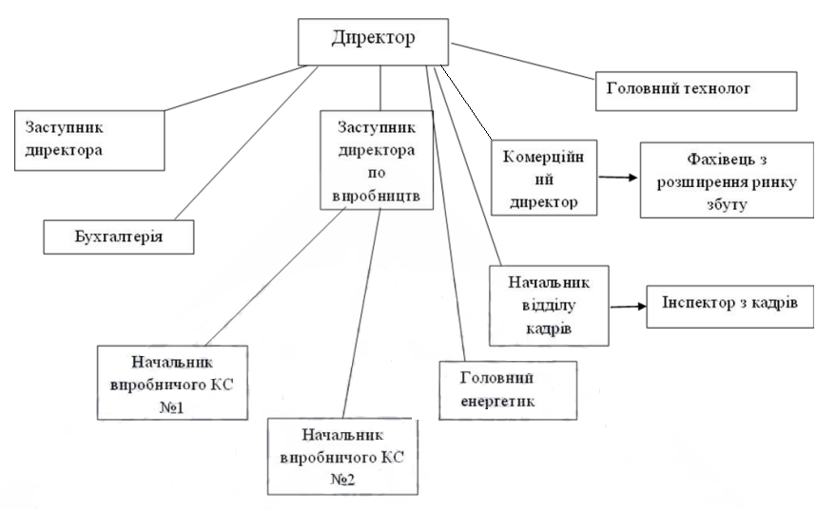
Рис. 2.1. Організаційна структура ТОВ «Тернопільська металообробна компанія»
Примітка. Сформовано автором на основі даних ТОВ «ТМК»

Директор виступає головою ради директорів, організовує роботу та проводить засідання. Він та керівництво ТОВ «Тернопільська металообробна компанія» несуть відповідальність за всі заходи, пов'язані зі зборами. Повноваження ради директорів включають рішення щодо збільшення майна організації, укладення угод, пов'язаних з передачею або продажем майна.
Керівник (директор) ТОВ «Тернопільська металообробна компанія» здійснює поточне керівництво відповідно до вітчизняних законодавчо-нормативних актів та положень. Він діє як представник організації без необхідності довіреності в усіх країнах, включаючи державні, приватні та інші організації, групи та установи як в Україні, так і за її межами.
Директор приймає рішення, пов'язані з діяльністю ТО ОВ «Тернопільська металообробна компанія». Тільки директор має право призначати заступників директора, головного бухгалтера, керівників підрозділів, експертів структурного підрозділу та інших працівників організації. У випадку відсутності директора (наприклад, через хворобу, відрядження або звільнення), його обов'язки виконує заступник, відповідно до положень статуту.
Оцінювання рівня розвитку організаційної структури є важливим кроком при обґрунтуванні рішень щодо впровадження антикризового управління в організації. Цей аналіз включає дослідження складу та кількості рівнів управління, розподіл повноважень між ними, відповідність кваліфікації працівників їх посадам, взаємозв'язок між відповідальністю та повноваженнями, а також якість інформаційно-комунікаційного забезпечення на кожному рівні управління.
Проведення цього оцінювання дозволяє науково обґрунтувати процес реалізації організаційних змін і забезпечити успішну реалізацію стратегії організації. Такий підхід дозволяє побудувати антикризове управління на наукових принципах і забезпечити його ефективність.
Штат керівників, службовців та виробничий персонал ТОВ «Тернопільська металообробна компанія» згідно штатного розпису складає:
«1. Адміністрація: директор, заступник директора, заступник директора по виробництву.
2. Бухгалтерія: головний бухгалтер, бухгалтер.
2. Кадри: старший інспектор з кадрів.
3. Комерційний директор: фахівець з розширення ринків збуту
4. Відділ головного енергетика: головний енергетик, електромонтер з ремонту та обслуговування.
5. Відділ головного технолога: головний технолог, інженер.
6. Виробничий комплекс №1, №2: начальник виробництва, заступник начальника виробництва; електрозварник на автоматичних і напівавтоматичних машинах; фрезерувальник, слюсар з механоскладальних робіт, маляр, різальник металу на ножицях і пресах, різальник труб та заготовок, машиніст мостового крана, токар, штампувальник, налагоджувальник пресового обладнання, налагоджувальник токарних автоматів і напівавтоматів, стропальник, слюсарремонтник, слюсар-інструментальник» [34].

Рис. 2.2. Чисельність персоналу ТОВ «Тернопільська металообробна компанія»
Примітка. Сформовано автором на основі даних ТОВ «ТМК»

Як видно з рисунку 2.2. відбувся значний приріст працівників ТОВ «Тернопільська металообробна компанія» починаючи з 2019 року. Це зумовлено розширенням виробництва й основна частка збільшення відбулась за рахунок цехових робітників. Це в свою чергу відбулося за рахунок зростання виробництва. У минулому році відбулося зменшення чисельності робітників, що пов’язано із початком війни в країні (вступ у лави ЗСУ, виїзд закордон, тощо).
Для дослідження організаційно-функціонального забезпеченння антикризового управління ТОВ «Тернопільська металообробна компанія» важливо дослідити структуру персоналу організації (див. рис. 2.3)
Слід відзначити високу професійність адміністративного апарату організації, висококваліфіковані спеціалісти працюють і на виробництві.

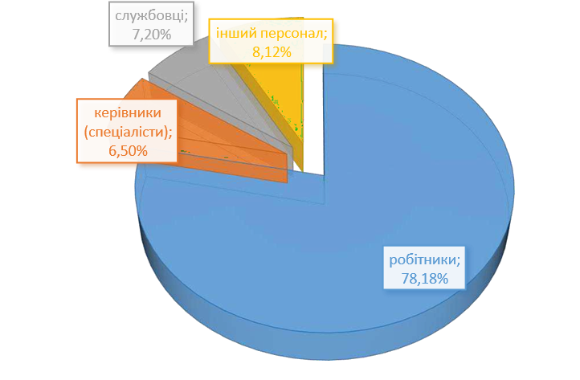
Рис. 2.3. Структура персоналу ТОВ «Тернопільська металообробна компанія»
Примітка. Сформовано автором на основі даних ТОВ «ТМК»

Кадрова програма ТОВ «Тернопільська металообробна компанія» спрямована на забезпечення рiвня квалiфiкацiї працiвникiв потребам виробництва та включає в себе пiдвищення квалiфiкацiї з вiдривом вiд виробництва і короткострокове навчання керівних працівників структурних пiдроздiлiв.
ТОВ «Тернопільська металообробна компанія» ефективно використовує систему стимулювання персоналу та має високі результати в системі корпоративного управління. Фонд оплати працi ТОВ «Тернопільська металообробна компанія» збiльшився за 2022 рiк у порiвнянi з 2021 роком на 18742 тис. грн.
Для стабiльної роботи виробництва матерiально-технiчна база ТОВ «Тернопільська металообробна компанія» постiйно оновлюється.
Організація вкладає власні кошти у активну інвестиційну та інноваційну діяльність. Застосування передових технологічних виробничих ліній дозволяє виготовляти продукцію високої якості та розширювати її сферу застосування.
Через інфляцію, пандемію COVID-19, війну в Україні, положення ТОВ «Тернопільська металообробна компанія» на ринку досить нестабiльне, цiни на матерiали зростають, а оплата виготовленої продукцiї залишається на попередньо домовленому рiвнi.
Більшість постачальників, з якими співпрацює досліджувана організація, розташовані на сході України, що призводить до значних витрат на транспортні перевезення. Цей фактор має прямий вплив на вартість виробництва продукції та прибутковість ТОВ «Тернопільська металообробна компанія».
Досліджувана організація працює за принципом госпрозрахунку. Залежнiсть вiд залучених коштiв на кiнець звiтного перiоду незначна. Отриманий прибуток направляється на оновлення обладнання, цiни на яке постiйно зростають.
Один з аспектів зовнішнього середовища, який впливає на ТОВ «Тернопільська металообробна компанія», є природний фактор. Продажі промислових товарів значно зменшуються взимку порівняно з весною та літом. У додаток до цього, проблеми у процесі виробництва виникають також через переохолодження машин. Крім природних та кліматичних умов, організації також торкається вплив конкурентів.
На найближчий термiн головним завданням ТОВ «Тернопільська металообробна компанія» є втриматись на ринку, зберегти основнi засоби та особовий склад працівників.
Сформуємо матрицю SWOT-аналізу для детального дослідження ТОВ «Тернопільська металообробна компанія» в контексті оцінки організаційно-функціонального забезпечення антикризового управління організацією (табл. 2.2).
Після проведення аналізу були виявлені основні негативні фактори, які впливають на функціонування досліджуваної організації. Застосування SWOT-аналізу дозволяє виявити й уникнути ризиків, з якими стикається ТОВ «Тернопільська металообробна компанія» у процесі його діяльності.

Таблиця 2.2.
Матриця SWOT-аналізу ТОВ «Тернопільська металообробна компанія»
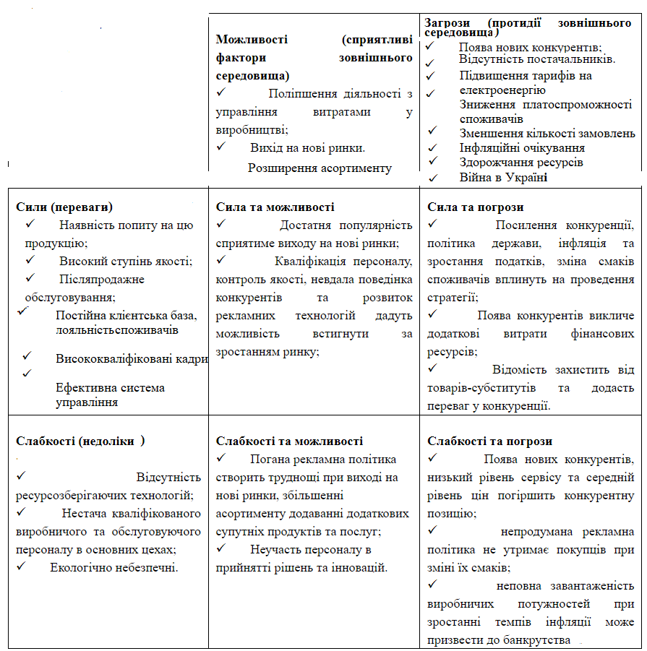
Примітка. Сформовано автором на основі даних ТОВ «ТМК»

Отже, проведена оцінка організаційно-функціонального забезпечення антикризового управління ТОВ «Тернопільська металообробна компанія» показала, що організація має належну систему менеджменту, рівень підготовки кадрів та дієві механізми для управління кризовими ситуаціями. Це дозволяє досліджуваній організації забезпечити захист від негативних наслідків кризових явищ та зберегти стабільність та ефективність діяльності. Проте, для подальшого розвитку та удосконалення системи антикризового управління, рекомендується провести додатковий аналіз фінансовоекологічних показників ефективності діяльності й впровадити додаткові заходи для покращення реагування на потенційні загрози та кризові ситуації.

2.2. Антикризовий моніторинг діяльності досліджуваної організації

Аналіз і оцінка фінансовекономічних показників діяльності організації відіграє важливу роль у побудові ефективної системи антикризового управління. Це процес систематичного спостереження, що дозволяє своєчасно виявляти негативні тенденції та ризики, пов'язані з фінансовою стабільністю організації. Важливість такого моніторингу фінансово-економічних показників полягає у попередженні кризових ситуацій, забезпеченні фінансової безпеки та підтримці сталого розвитку організації. Динамічне спостереження за результатами фінансово-господарської діяльності організації дозволяє керівництву приймати обґрунтовані рішення, вчасно втручатися та запроваджувати антикризові заходи для забезпечення стійкості та успішності цієї організації в умовах перманентних змін та невизначеності.
Тож для вибору релевантних антикризових заходів проведемо антикризовий моніторинг діяльності ТОВ «Тернопільська металообробна компанія», який включає аналіз фінансової, бухгалтерської та статистичної звітності досліджуваної організації.
Проаналізуємо основні техніко-економічні показники роботи ТОВ «Тернопільська металообробна компанія» та відобразимо їх у таблиці 2.3.
Аналізуючи наведені вище дані, можемо бачити, яка швидкість розвитку досліджуваної організації. Найбільший приріст виручки від реалізації був у 2020-98,03 тис. грн. (З 1,985 млн грн у 2019 році до 2,965 млн грн у 2020 році). Витрати на виробництво зросли на понад 7, 5 тис. гривень. У 2021 році (з 13287 у 2020 до 19042 у 2021 р.). Валовий прибуток збільшився на 4,048 млн. Зі збільшенням доходів організації зростали і видатки, особливо у 2019 році, коли загальні витрати склали 27 110 тис. грн. У 2021 році, вони становили 29 947 тис. грн., що на 47% більше ніж у 2020 році Загалом кажучи, згідно з результатами розрахунку, чистий прибуток організації демонструє позитивну тенденцію зростання.
Таблиця 2.3
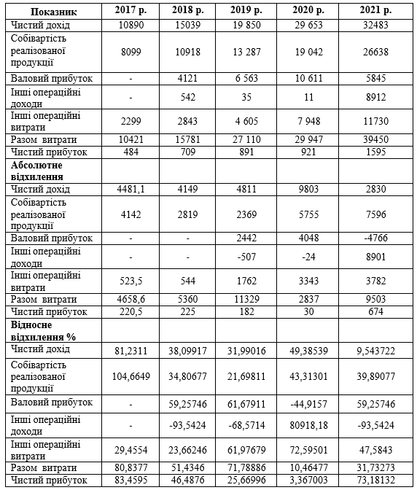
Техніко-економічні показники діяльності ТОВ «Тернопільська металообробна компанія»
Примітка. Сформовано автором на основі даних ТОВ «ТМК»

У рамках нашого дослідження здійснимо вертикальний та горизонтальний аналіз діяльності ТОВ «Тернопільська металообробна компанія» на основі звітності про фінансовий стан за 2017-2021 рр. (таб. 2.4).
Таблиця 2.4
Агрегований баланс ТОВ «Тернопільська металообробна компанія»
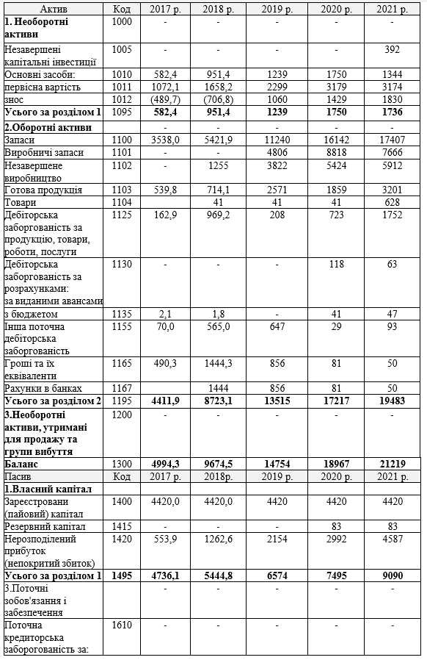

Продовження таблиці 2.4
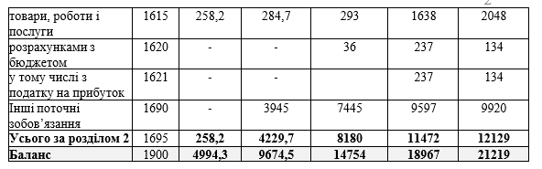
Примітка. Сформовано автором на основі даних ТОВ «ТМК»

З таблиці 2.4 видно, що загальний баланс досліджуваної організації з 2017 по 2021 рік згрупований відповідно до частини балансової таблиці організації.
У таблиці 2.5 наведено аналіз динаміки балансу ТОВ «Тернопільська металообробна компанія».
Таблиця 2.5
Аналіз динаміки балансу ТОВ «Тернопільська металообробна компанія»
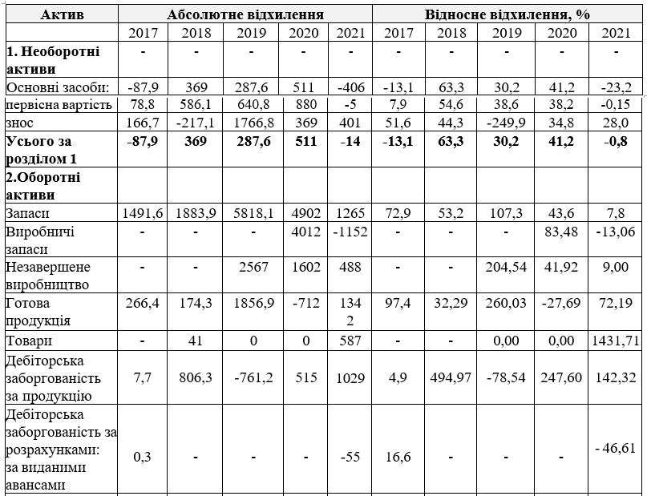

Продовження таблиці 2.5
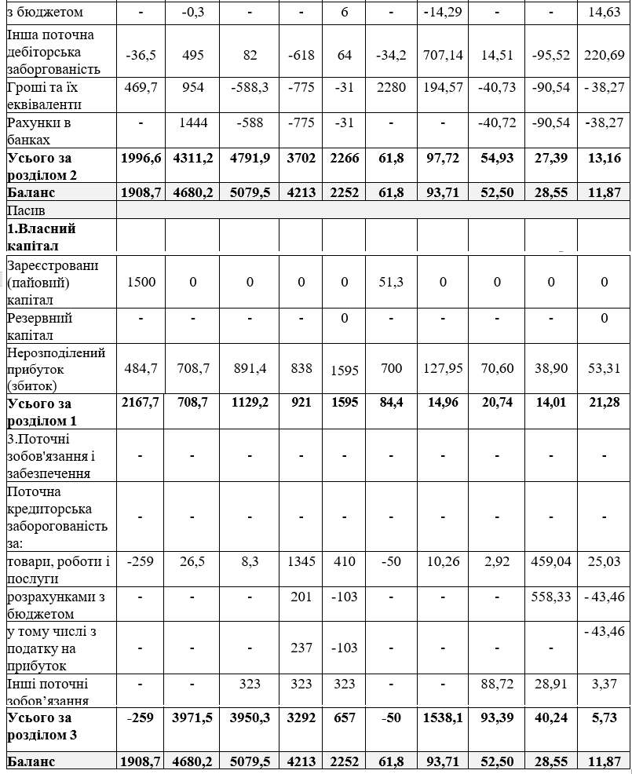
Примітка. Сформовано автором на основі даних ТОВ «ТМК»

На підставі наведених даних можна зробити наступні висновки щодо ТОВ «Тернопільська металообробна компанія» за період з 2017 по 2021 рік:
1. За період з 2017 по 2021 рік сума активів ТОВ «Тернопільська металообробна компанія» постійно зростала. Найбільше зростання активів спостерігалося в 2018 році, коли вони збільшилися на 93,7% порівняно з 2017 роком. Це зростання в основному було обумовлене збільшенням основних засобів, що свідчить про закупівлю нового устаткування компанією. Проте, варто зазначити, що значно зросла дебіторська заборгованість, що може негативно вплинути на фінансовий стан ТОВ «Тернопільська металообробна компанія», якщо заборгованості не будуть вчасно погашені.
2. Що стосується структури оборотних коштів, можна констатувати, що вона в значній мірі покращилася. Наприклад, протягом 2021 року виробничі запаси скоротилися на 1152 тис. грн (на 13%).
3. Аналізуючи пасиви ТОВ «Тернопільська металообробна компанія» варто відмітити, що зобов'язання компанії скоротилися на 3,37% у 2021 році порівняно з 88,72% у 2019 році. Це стало можливим завдяки значному зменшенню кредиторської заборгованості з 1345 тис. грн у 2019 році до 410 тис. грн у 2021 році. Таким чином, організація вчасно розрахувалася з за виконані роботи й отримані послуги постачальниками.
Також було відзначено істотне зменшення поточних зобов'язань за розрахунками, включаючи оплату праці і аванси, одержані від інших підприємств для наступних поставок продукції. Зменшення короткострокової заборгованості є позитивним фактором, який сприяє фінансовій стійкості ТОВ «Тернопільська металообробна компанія».
Оцінка платоспроможності ТОВ «Тернопільська металообробна компанія» може бути проведена за допомогою таких фінансових показників:
- Загальна ліквідність (коефіцієнт покриття) відображає здатність компанії погасити свої зобов'язання з поточних активів. Цей показник обчислюється шляхом поділу суми поточних активів на суму поточних зобов'язань. Значення коефіцієнту більше 1 свідчить про стабільну платоспроможність компанії.
- Критична ліквідність (критичний показник ліквідності) вказує на здатність компанії негайно погасити свої зобов'язання, враховуючи лише найбільш ліквідні активи, такі як грошові кошти або ринкові цінності. Цей показник обчислюється шляхом поділу суми найбільш ліквідних активів на суму поточних зобов'язань. Значення коефіцієнту більше 1 свідчить про високу готовність компанії погасити свої зобов'язання.
- Коефіцієнт швидкості ліквідності вказує на швидкість, з якою компанія може погасити свої поточні зобов'язання. Для визначення цього коефіцієнта потрібно обчислити відношення суми найбільш ліквідних активів (грошових коштів, ринкових цінностей) до суми поточних зобов'язань. Чим вище значення цього коефіцієнта, тим більша готовність компанії погасити свої поточні зобов'язання.
Для оцінки фінансового стану ТОВ «Тернопільська металообробна компанія» протягом періоду з 2017 по 2021 рік, використаємо такі фінансові коефіцієнти, що дозволять нам проаналізувати та визначати платоспроможність компанії:
- Показник коефіцієнта покриття, який також відомий як загальна ліквідність. Цей коефіцієнт визначає здатність компанії погасити свої зобов'язання з поточних активів.
- Критичний показник ліквідності, який вказує на здатність компанії негайно погасити свої зобов'язання, враховуючи лише найбільш ліквідні активи, такі як грошові кошти або ринкові цінності.
- Коефіцієнт швидкості ліквідності, який відображає здатність компанії швидко погасити свої поточні зобов'язання. Цей коефіцієнт дозволяє оцінити, наскільки швидко компанія зможе розрахуватися зі своїми поточними зобов'язаннями в разі критичної ситуації.
- Використання цих фінансових коефіцієнтів дозволяє провести аналіз та оцінку фінансового стану компанії, зокрема платоспроможності, на підставі балансу за вказаний період [35].

Таблиця 2.6
Аналіз показників платоспроможності ТОВ «Тернопільська металообробна компанія»
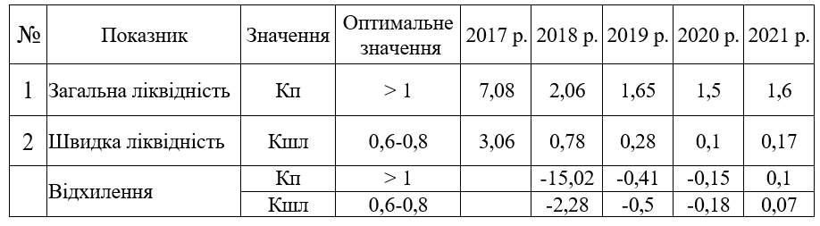
Примітка. Розраховано автором на основі даних ТОВ «ТМК»

Оцінимо фінансову стійкість ТОВ «Тернопільська металообробна компанія». Для використання даних балансу та проведення аналізу фінансового стану компанії, необхідно розрахувати кілька показників фінансової стійкості:
- Показник автономії вказує на те, «яка частина інвестицій організації є власним капіталом і характеризує фінансову незалежність компанії від зовнішньої фінансової діяльності» [41].
- Величина фінансової стійкості показує відношення власних коштів та позикових коштів у корпоративній діяльності і відображає здатність компанії залучати зовнішні джерела фінансування.
- Співвідношення оборотних і необоротних активів є ще одним показником, який дозволяє оцінити фінансову стійкість компанії.
Використання цих показників фінансової стійкості допоможе нам провести аналіз та зробити висновки про фінансовий стан ТОВ «Тернопільська металообробна компанія».
Завдяки проведеному аналізу, ми можемо зробити наступні висновки щодо фінансової стійкості ТОВ «Тернопільська металообробна компанія»:
За період з 2017 по 2021 рік коефіцієнт автономності зменшився значно, з 0,94 у 2017 році до 0,42 у 2021 році. Це означає, що лише 0,42 гривні з кожних 100 гривень інвестиційних активів організації належать до власних коштів (акціонерний капітал). Таким чином, компанія активно використовує зовнішні джерела фінансування та покладається на підтримку капіталу.
Таблиця 2.7
Показники фінансової стійкості ТОВ «Тернопільська металообробна компанія»
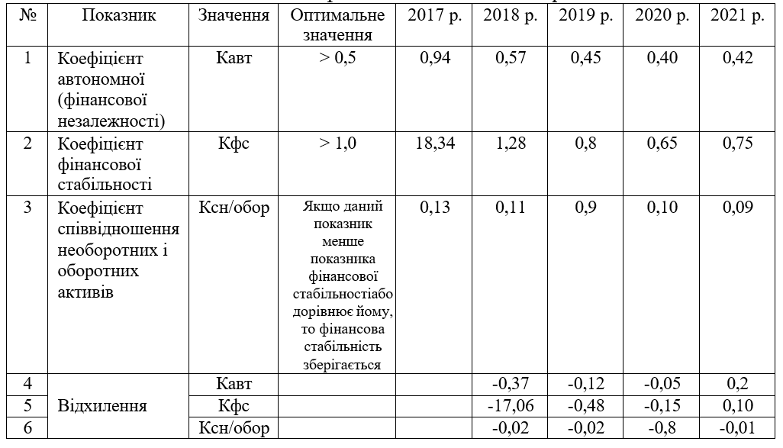
Примітка. Розраховано автором на основі даних ТОВ «ТМК»

Аналізуючи коефіцієнт фінансової стійкості, варто зазначити, що він зазнав змін протягом цього періоду. Найнижче значення було в 2020 році, але у 2021 році цей показник зрос на 0,10% порівняно з попереднім роком. Це свідчить про збільшення залучення власних джерел фінансування організацією.
Відношення основних фондів до оборотних коштів у 2020 році було більшим за значення коефіцієнта фінансової стійкості (0,75 > 0,09), що свідчить про фінансову стійкість досліджуваної організації.
Отже, ці числа та показники говорять про певні аспекти фінансової стійкості ТОВ «Тернопільська металообробна компанія».
Узагальнюючи результати проведеного дослідження, можна зробити висновок, що діяльність ТОВ «Тернопільська металообробна компанія» можна вважати досить успішною, оскільки більшість з розглянутих показників показують тенденцію до покращення. Проте, для подальшого розвитку організації, необхідно зосередитися на ретельному аналізі структури витрат, встановленні стабільних взаємозв'язків з постачальниками та споживачами, а також посилити контроль над витратами з метою запобігання нераціональному використанню ресурсів.
У контексті виявлення можливої фінансової нестабільності, загроз кризи та банкрутства, рекомендується застосовувати систему антикризового моніторингу з метою вчасного виявлення таких проблем. Використання цієї системи допомагає розробити необхідні заходи для здійснення ефективного антикризового управління організацією та підтримки її успішного функціонування.

Висновки до розділу 2

Об’єктом дослідження у кваліфікаційній роботі стало ТОВ «Тернопільська металообробна компанія», котра має багаторічний досвід і є однією з провідних організацій, що виробляє деталі автомобільних вихлопних систем на заході України.
Оцінка організаційно-функціонального забезпечення антикризового управління ТОВ «Тернопільська металообробна компанія» показала, що організація має належну систему менеджменту для управління кризовими ситуаціями. Завдяки належно структурованій системі управління, включаючи механізми планування, контролю та реагування на кризові ситуації, організація здатна ефективно протистояти непередбачуваним факторам.
Здійснивши антикризовий моніторинг діяльності досліджуваної організації, шляхом узагальнення результатів фінансово-господарських показників ТОВ «Тернопільська металообробна компанія» можна вважати її діяльність досить ефективною, оскільки більшість із цих показників знаходяться у межах норми та мають тенденцію до зростання.
РОЗДІЛ 3
ВДОСКОНАЛЕННЯ АНТИКРИЗОВОГО УПРАВЛІННЯ ОРГАНІЗАЦІЄЮ В УМОВАХ ПЕРМАНЕНТНИХ ЗМІН

Враховуючи сучасні виклики вітчизняні організації змушені удосконалювати методи і технології управління. Динамічність змін внутрішнього та зовнішнього середовища організації, об’єктивна необхідність забезпечення достатнього рівня конкурентоспроможності в умовах дії механізму ринкової регуляції висувають серйозні вимоги до глибини аналізу господарської діяльності організацій, якості, своєчасності, повноти, достовірності управлінських рішень, що формуються та приймаються її керівництвом.
Сталий економічний розвиток організацій в сучасних кризових умовах господарювання значною мірою залежить від рівня сталості та абсолютної величини фінансового результату організацій. Адже негативні наслідки економічної рецесії впливають на зменшення величини прибутку, зростання збитку, що значно ослаблює економічний потенціал організацій та безпеку їх діяльності, знижує ефективність господарського процесу. Тому, актуальними є завдання розробки та реалізації дієвих управлінських заходів, спрямованих на антикризове управління організацією.
Аналіз проведений у другому розділі нашого дослідження роботи надав нам підґрунтя для розробки концепції вдосконалення антикризового управління ТОВ «Тернопільська металообробна компанія», що являє собою систему заходів з реформування системи менеджменту організації відповідно до вимог, що задаються змінами у внутрішньому та зовнішньому середовищем на сучасному етапі економічного розвитку.
Головна мета антикризового управління ТОВ «Тернопільська металообробна компанія» – стабілізація ситуації та утримання позицій організації на ринку.
Ефективна система антикризового управління ТОВ «Тернопільська металообробна компанія», на нашу думку, має будуватися на дотриманні наступних принципів:
- своєчасне виявлення кризових ситуацій у фінансовій діяльності;
- швидка реакція на кризові явища;
- відповідність реагування реальному рівню загрози;
- повна реалізація внутрішніх можливостей організації для виходу з кризового стану.
Щоб досягти результату, потрібно поетапно вирішити такі завдання:
- запобігти або знизити збитки від кризи;
- проаналізувати слабкі сторони та впровадити нові підходи до роботи організації;
- розробити та реалізувати нові управлінські рішення.
Таким чином, щоб збільшити стійкість ТОВ «Тернопільська металообробна компанія» до кризи варто:
1) Проводити профілактичні заходи, щоб забезпечити фінансову стабільність організації у майбутньому. Адже простіше попередити фінансову нестабільність, ніж виправляти наслідки кризи.
2) Проводити діагностику кризових ситуацій. Правильне заповнення та актуальність управлінської звітності дозволяє оперативно відстежувати зміни у роботі організації.
3) Використовувати наскрізну аналітику, щоб швидко отримувати звіти та зрізи, аналізувати окупність вкладень.
4) Автоматизувати рутинні бізнес-процеси, щоб звільнити час для більш складних завдань.
5) Варто вдатись до послуг антикризового менеджера або ввести таку штатну одиницю в організації. Наявність антикризового фахівця дозволить уникнути помилок під час пошуку виходу з кризової ситуації.
6) Застосувати антикризові механізми, які допоможуть стабілізувати становище організації, акумулювати сили всіх працівників та оптимізувати бюджет.
Для того, щоб при різному ступені впливу факторів зовнішнього середовища антикризовий менеджмент у ТОВ «Тернопільська металообробна компанія» мав максимальну ефективність, слід:
- Мінімізувати витрати на протидію зниженню прибутку внаслідок негативного впливу зовнішнього середовища на виробничу систему.
- Забезпечити адекватну реакцію виробничої системи на зміну параметрів зовнішнього середовища.
- Забезпечити гнучкість структури та розвиненість системи управління, що дозволить адекватно реагувати на зовнішні впливи.
- Погасити негативні збурення зовнішнього середовища.
- Швидко адаптувати виробничу систему до зовнішніх умов шляхом організаційних змін.
- Розглянути диверсифікацію організаційної структури виробничої системи.
- Сегментувати зовнішнє оточення і призначити підрозділи для контролю змін у окремих сегментах, що зменшить необхідність координації рішень між різними організаційними одиницями.
- Визначити доцільність активної, реактивної або планової поведінки при прийнятті управлінських рішень.
- Розвинути ефективну і якісну роботу персоналу для підвищення добробуту організації і освоєння міжнародних ринків.
- Розробити систему організаційної підтримки змін у процесі впровадження антикризового менеджменту в контексті організаційних змін у виробничій системі.
Організаційні зміни в ТОВ «Тернопільська металообробна компанія» неможливі без проведення навчального семінару перед початком змін. Забезпечення розуміння перетворень відіграє ключову роль, і саме навчання допомагає досягти цього: через лекції та практичні заняття встановлюються пріоритети, з'являється нове бачення старих проблем, що є важливою передумовою успішного впровадження змін як філософії постійного розвитку та самовдосконалення організації. Залучення максимальної кількості працівників до процесу змін підвищує відчуття відповідальності кожного за виконання необхідних заходів і перетворює їх у активних прихильників.
Для розвитку навичок працівників ТОВ «Тернопільська металообробна компанія», зміни свідомості та адаптації до змінливого середовища необхідно проводити спеціальне навчання. Розробка навчальних програм, спрямованих на розвиток системного мислення, бізнес-орієнтації, гнучкості, самостійного прийняття рішень, лідерства, комунікаційних навичок, управління стресом та інших, має велике значення в період реформування організації. Це так зване універсальне навчання, яке необхідно для "перевиховання" працівників, підготовки їх до змін та подолання опору.
ТОВ «Тернопільська металообробна компанія» має потребу в зниженні довгострокових кредитів і, при можливості, зменшенні орендної плати за основні засоби. Це сприятиме зменшенню загальної заборгованості. Для покриття цих зобов'язань необхідно вдосконалити систему виплат заборгованості від дебіторів. Крім того, організація потребує більш ефективних заходів для стимулювання продажів своєї продукції, оскільки наявна велика кількість готової продукції на складах.
Для збереження й підвищення фінансової стійкості ТОВ «Тернопільська металообробна компанія» потрібно скоротити витрати фінансових ресурсів. На даному етапі цього можна досягти шляхом тимчасового припинення зовнішніх соціальних та інших програм, фінансування яких здійснюється за рахунок прибутку.
Збільшення припливу власних коштів можна досягти шляхом оптимізації цінової політики, збільшення передоплати за відвантажену продукцію, впровадження раціональної податкової політики, яка дозволяє мінімізувати податкові платежі в межах законодавства.
Забезпечення фінансової стабільності на тривалий період можна забезпечити за допомогою ефективного використання матеріальних ресурсів для зниження собівартості, підвищення якості продукції й та прискорення оборотності оборотних активів.
У поточний момент основним пріоритетом для ТОВ «Тернопільська металообробна компанія» є забезпечення високих показник прибутку, тому необхідно зростання обсягу продажів. Велике значення має ефективне управління фінансовими ресурсами, а також розробка і реалізація стратегій, спрямованих на привертання нових клієнтів та розширення ринків збуту. Забезпечення стійкого фінансового стану ТОВ «Тернопільська металообробна компанія» є ключовим фактором для її успіху та подальшого розвитку.
Для прискорення обороту грошових коштів у ТОВ «Тернопільська металообробна компанія» рекомендується розробити систему стимулів (знижок) для клієнтів, що сприятиме збільшенню обсягу закупівель і своєчасній оплаті. Також слід ретельно розглянути відносини з клієнтами, їх фінансовий стан щодо можливих ризиків і встановити ліміти товарного кредиту в залежності від цього.
Для зменшення відтоку грошових коштів розумним кроком буде класифікувати постачальників в залежності від їх важливості для організації і надавати пріоритетну оплату кредиторської заборгованості. Додатково, слід розглянути альтернативних постачальників, які пропонують більш вигідні умови оплати або вищу якість продукції, що сприятиме зниженню витрат у виробництві.
Крім того, ТОВ «Тернопільська металообробна компанія» рекомендується зменшити частку грошових коштів на розрахункових рахунках шляхом інвестування їх у виробництво, придбання нового обладнання та вдосконалення системи управління. Замість накопичення "заначки", організація повинна активно вкладати гроші в бізнес.
Важливим кроком для ТОВ «Тернопільська металообробна компанія» є оптимізація оподаткування, яка включає:
- зменшення податкових платежів протягом податкового періоду.
- мінімізація податкового навантаження.
- максимізація приросту податкових платежів на одиницю фінансового результату.
Продовжуючи зазначимо, що для ТОВ «Тернопільська металообробна компанія» важливо поліпшити систему маркетингу з метою збільшення обсягів реалізації продукції. Цього можна досягти шляхом наступних заходів:
- стимулювання збуту, включаючи вигідні пропозиції для клієнтів, програми лояльності, бонусні системи та інші форми мотивації.
- використання рекламних та акційних кампаній для привертання уваги клієнтів та підвищення свідомості про продукцію.
- впровадження чіткої системи розподілу, включаючи ефективне планування та координацію поставок, оптимізацію логістичних процесів та забезпечення швидкого та надійного постачання клієнтам.
Загалом, впровадження цих заходів сприятиме покращенню обороту грошових коштів, збільшенню ефективності виробництва та оптимізації фінансових процесів в ТОВ «Тернопільська металообробна компанія».
Керівництво ТОВ «Тернопільська металообробна компанія» при здійсненні антикризового управління, повинне увагу зосереджувати на стратегічному розвиток організації, зміцненні її позиції за допомогою вироблення і реалізації нової управлінської стратегії, впровадження системи оцінки ефективності існуючого антикризового управління, його своєчасного коригування і в кінцевому підсумку використання факторів кризи для подальшого розвитку.
При цьому особливу увагу повинно бути зосереджено на розробці стратегії антикризового розвитку. Ще на етапі розробки стратегії формується ланцюг системоутворюючих елементів, який включає місію, мету, аналіз зовнішнього та внутрішнього середовища, вибір стратегії, планування реалізації стратегії та оцінку потенційної її ефективності.
Варто відзначити, що ТОВ «Тернопільська металообробна компанія» повинно не лише мати добре обґрунтовану стратегію, але й бути готовим адаптуватися до непередбачених обставин. Відповідно до цього, антикризова стратегія організації повинна складається з планованих дій (стратегія спрямована) та необхідних корекцій у випадку непередбачених обставин (незаплановані оперативні рішення). Вибір і реалізація відповідної стратегії антикризового управління з урахуванням стадії життєвого циклу організації дозволить знизити ймовірність кризових ситуацій та мінімізувати можливі збитки, що є наслідком розвитку кризової ситуації, підвищити та активізувати стратегічний потенціал протидії кризовим явищам, підсилити адаптаційні можливості й зміцнити конкурентні позиції.
Враховуючи теоретичні основи стратегічного управління і практику вітчизняних організацій та підприємств нами пропонується модель антикризової стратегії досліджуваного (рис. 3.1).
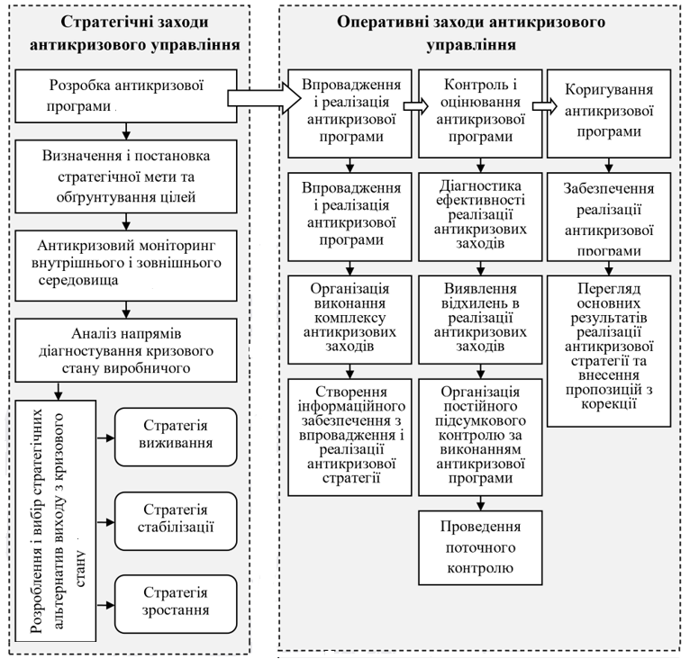
Рис. 3.1. Система стратегічних та оперативних заходів кризового управління ТОВ «Тернопільська металообробна компанія»
Примітка. Сформовано автором
Запропонована модель відображає складний комплекс стратегічних і оперативних заходів, які взаємопов’язані між собою. Кожен з цих заходів спрямований на досягнення загальної мети, цілей і завдань, пов'язаних з реалізацією антикризової політики. Елементи цієї моделі можуть мати як захисний, так і наступальний характер. Використання цих елементів дозволить ТОВ «Тернопільська металообробна компанія» у кризових умовах не лише вирішити проблему виживання, але й реалізувати перспективу сталого росту.
Підсумовуючи зазначимо, що ТОВ «Тернопільська металообробна компанія» як і усі сучасні організації повинне бути готовим до постійних змін і використовувати антикризові стратегії, які дозволяють ефективно управляти кризовими ситуаціями. Для досягнення успіху в умовах перманентних змін необхідно розвивати гнучкість, адаптуватися до нових умов, впроваджувати інновації та проводити стратегічне планування. Адже сьогодні вдосконалення антикризового управління стає ключовим фактором для забезпечення сталого росту та конкурентоспроможності організацій у сучасному бізнес-середовищі.

ВИСНОВКИ

Криза – це природний стан в розвитку будь-якого суб'єкта. Вона, як і будь-який інший процес, має свої особливості та причини своєї появи.
Криза в організації - це серйозна проблема, яка може виникати під впливом як зовнішніх, так і внутрішніх факторів і мати різні типи. Сутність кризи полягає у загрозі стабільності та успіху організації, вимагає ефективного управління. Вона ставить під сумнів виживання організації, знижуючи її фінансову стійкість та конкурентоспроможність, а розуміння типології та причин кризових ситуацій допомагає розробити ефективну стратегію уникнення та подолання криз.
Антикризове управління є невід'ємною складовою успішного функціонування будь-якої організації. Його зміст полягає у розробці та впровадженні стратегічних і оперативних заходів для попередження та подолання кризових ситуацій. Методи антикризового управління включають аналіз, планування, контроль, залучення фахівців та впровадження ефективних стратегій, спрямованих на забезпечення стійкості та успішного розвитку організації.
Об'єктивна необхідність антикризового управління випливає зі зростання конкуренції, непередбачуваності ринкових умов та потенційних ризиків, які можуть призвести до збитків та загрози існуванню організації. Його ефективна реалізація сприяє зміцненню фінансової стійкості, збереженню репутації та досягненню стабільного розвитку організації.
Об’єктом дослідження у кваліфікаційній роботі обране ТОВ «Тернопільська металообробна компанія», котре є однією з провідних організацій, що виробляє деталі автомобільних вихлопних систем на західній Україні. Запорукою її успіху є поєднання багаторічного досвіду та сучасних тенденцій.
Оцінка організаційно-функціонального забезпечення антикризового управління ТОВ «Тернопільська металообробна компанія» показала, що організація має належну систему менеджменту, рівень підготовки кадрів та дієві механізми для управління кризовими ситуаціями. Завдяки належно структурованій системі управління, включаючи механізми планування, контролю та реагування на кризові ситуації, організація здатна ефективно протистояти непередбачуваним факторам. Це дозволяє досліджуваній організації забезпечити захист від негативних наслідків кризових явищ, сприяє збереженню фінансової стійкості, зміцненню позицій на ринку та забезпеченню успішного розвитку ТОВ «Тернопільська металообробна компанія» в умовах постійних змін.
Здійснивши антикризовий моніторинг діяльності досліджуваної організації, шляхом узагальнення результатів фінансово-господарських показників ТОВ «Тернопільська металообробна компанія» можна вважати її діяльність досить ефективною, оскільки більшість із цих показників знаходяться у межах норми та мають тенденцію до зростання. В рамках моніторингу була проведена оцінка техніко-економічних показників, агрегованого балансу, динаміки балансу та показників платоспроможності організації. Ці результати свідчать про ефективність застосування антикризових заходів та стратегій, які сприяють стійкості та успішному функціонуванню організації. Враховуючи ці результати, важливо продовжувати ретельний моніторинг та адаптувати антикризові заходи до змін у зовнішньому середовищі для забезпечення подальшого успіху.
Оскільки проведений аналіз виявив певні недоліки у діяльності ТОВ «Тернопільська металообробна компанія», то на основі отриманих даних був розроблений план антикризового управління та антикризова стратегія з метою вирішення виявлених недоліків у діяльності досліджуваної організації. Ці заходи спрямовані на досягнення підвищеної платоспроможності, збереження фінансової стійкості та забезпечення фінансової рівноваги ТОВ «Тернопільська металообробна компанія» у тривалому періоді.
Для поліпшення діяльності ТОВ «Тернопільська металообробна компанія» рекомендується впровадження системи антикризових заходів, яка включає оптимізацію витрат, ефективне використання маркетингу, вдосконалення кадрового управління, покращення грошових потоків, ефективне планування, покращення якості інформаційного забезпечення, оптимізацію бюджетування та постійне проведення антикризових заходів.
Впровадження запропонованої антикризової стратегії ТОВ «Тернопільська металообробна компанія», яка включає всі необхідні підсистеми та елементи, дозволить передбачати, запобігати та зменшувати ймовірність фінансової кризи, забезпечувати стабільне становище та успішний розвиток організації навіть в умовах негативного впливу зовнішніх та внутрішніх факторів.

СПИСОК ВИКОРИСТАНИХ ДЖЕРЕЛ

- Боняр С. М., Скутова-Корх Я. О. Теоретичні основи антикризового управління. Водний транспорт. 2013. Вип. 1. С. 97–102.
- Васильєва Т. А., Афанасьєва О. Б. Порівняльний аналіз антикризового та традиційного менеджменту. Інноваційна економіка, № 1. 2011. С. 6–10.
- Воронкова Т. Є., Грищук К. В. Формування системи антикризового управління підприємством у сучасних умовах господарювання. Економiка та держава. № 5. 2017. С. 82–84.
- Глєбова А.О., Конзерська Т.О. Формування системи антикризового управління на підприємстві. Молодий вчений. 2015. № 11 (26). Ч. 2. С.35-40
- Гринько Т. В. Сутність та роль превентивного антикризового управління на промислових підприємствах. Ефективна економіка, № 5, 2014.
- Гринько Т. В., Гвініашвілі Т. З. Методичний підхід до управління змінами в діяльності суб’єктів підприємництва. Економіка розвитку. 2017. № 3 (83). С. 59–66.
- Гук О.В. Антикризове управління як спосіб запобігання банкрутству підприємства. Економіка: реалії часу. №6(22). 2015. С. 193-198.
- Давиденко В. В. Використання привентивного антикризового управління в діяльності підприємств. Економічний вісник НТУУ «КПІ» : збірник наукових праць. 2016. № 13. С. 279–283.
- Джеджула В. В., Єпіфанова І. Ю., Оранська Н. О. Оцінювання ефективності антикризового управління підприємства за умов інноваційного розвитку. Журнал «Інвестиції: практика та досвід». 2017. № 11. C. 10-14.
- Єпіфанова І. Ю., Оранська Н. О. Сутність антикризового управління підприємства. Економіка і суспільство. 2016. Вип. 2. С. 265-269.
- Зверук Л. А., Давиденко Н. М. Антикризове управління підприємством в умовах інноваційного розвитку. Міжнародний науковий журнал «Інтернаука». 2017. № 1(2). С. 69–75.

